Для родителей детей с 3 до 4 лет
Лексическая тема «День Победы»

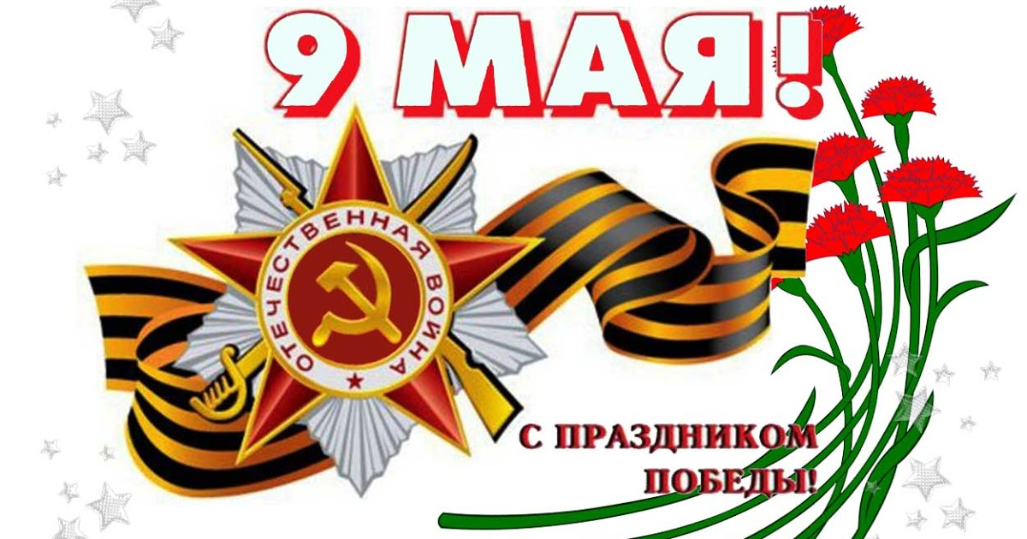
1. РАССКАЖИТЕ детям:
Какой праздник отмечается в нашей стране 9 мая и почему он называется "День Победы"; о героях Великой Отечественной войны, рассмотрите иллюстрации в книгах.
ВСПОМНИТЕ, кто из ближайших родственников принимал участие в Великой Отечественной войне, рассмотрите иллюстрации в книжках, фотографии родственников (дома).

2. Закрепите пальчиковую гимнастику.
Майский праздник - (кулачок-ладошка попеременно)
День Победы, - (кулачок-ладошка попеременно)
Отмечает вся страна - (кулачок-ладошка попеременно)
Надевают наши деды - (сгибают-разгибают пальчики)
Боевые ордена. - (сгибают-разгибают пальчики).

3. Упражнение «Сосчитай до пяти»
Один храбрый солдат, два храбрых солдата … …. пять храбрых солдат; (самолѐт, вертолѐт, корабль, флаг, пистолет, автомат, матрос, пилот, разведчик, фуражка).

4. Выучить стихотворение:
«Майский праздник – День Победы
Отмечает вся страна.
Надевают наши деды боевые ордена.
Их с утра зовёт дорога на торжественный парад,
И задумчиво с порога вслед им бабушки глядят»

5. Ознакомление с музыкальными произведениями.
Послушать вместе с ребенком песни:
"День Победы",
"Священная война".
Побеседовать по содержанию текста.

6. Упражнение «Закончи предложения»

9 Мая - …
Все поздравляют ветеранов с …
В этот день ветеранам дарят …
Люди идут возлагать цветы к …
У Вечного огня уже лежит много …
На Красной площади проходит …

7. Раскрасить
